ASCC section Randonnée sportive

Responsables :

Voir la rubrique «CONTACTS ASCC » pour avoir le nom et coordonnées (réservé aux adhérents) ou « BUREAU » accessible à tous, mais sans coordonnées.

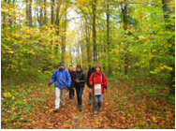

Présentation :

La section Randonnée sportive fonctionne toute l’année.
Ouverte à tous, elle propose des parcours de différentes durées et différents niveaux.

Pour les randonnées au départ de l’Ile-de-France, tous les salariés, siège et centres d’affaires DGP, sont bienvenus.

La section Randonnée sportive est également ouverte aux salariés des autres régions : toutes initiatives ou participations à randonnées dans les régions sont bienvenues. Nous sommes à votre écoute.

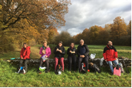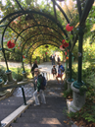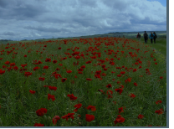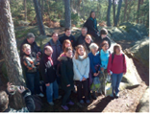
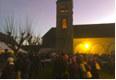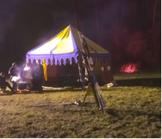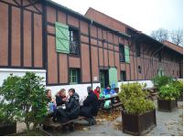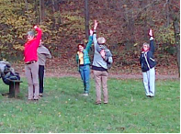

Lieu et horaires :

- Randonnées à la journée en Ile-de-France
- Participation à randonnées organisées par la Fédération Française de Randonnée Pédestre
- Projet de participations aux journées « Challenge BPCE Randonnée »

Calendrier prévisionnel des randonnées sur site ASCC.
Peut également être adressé par mail, sur demande au responsable de la section

Participation demandée :

- être adhérent de l’ASCC (cotisation annuelle : 15 € ; calquée sur l’année civile)
- Cotisation section randonnée : 10 €
- Pour les week-ends ou certaines randonnées avec déjeuner, participation à une partie du coût.

